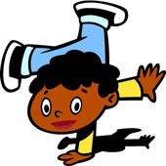

1.SINIF – HAYAT BİLGİSİ DEĞERLENDİRME TESTİ - 8 İsim:____________________ Soy isim:____________________
Aşağıdaki canlıların hangisi diğerlerinden farklı hareket eder?

1.)



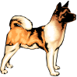
A. B. C. 

Aşağıdaki resimlerden hangisinde geçmişte kullandığımız kıyafet vardır?
2.)

A.  B. 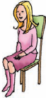 C. 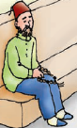
29 Ekim
23 Nisan
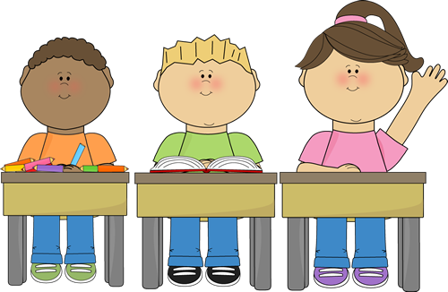
3.)
19 Mayıs

Akın Arda Aslı
Yukarıdaki öğrencilerden hangisi “ Ulusal Egemenlik ve Çocuk Bayramı”nın tarihini söylemektedir?
A. Akın B. Arda C. Aslı

4.) 
23 Nisan Ulusal Egemenlik Bayramını kimlere armağan ettim çocuklar?
A. gençlere B. çocuklara C. askerlere


Aşağıdaki arabalardan hangisi daha yeni alınmıştır?
5.)

A. 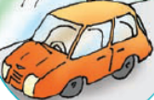 B. 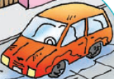 C. 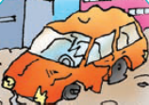
6.) 
Aşağıdaki eşyalardan hangisi mutfak eşyası değildir?
A.  B.  C. 
Yandaki resimde hangi doğal afetten korunma yolu gösterilmiştir?
7.) 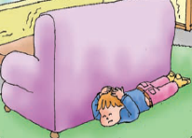
A. Sel B. Yangın C. Deprem

Babamızın erkek kardeşi bizim neyimiz olur?
Neyimiz olur acaba?
8.)

Mert ile Berk’in sorunun cevabı nedir çocuklar?

A. dayı B. amca C. enişte
9.)
Aşağıdaki hayvanların hangisi, diğerlerinden farklı beslenir?

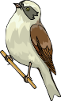
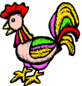
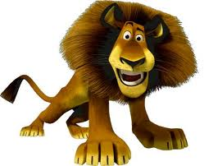
A. B. C.
10.) 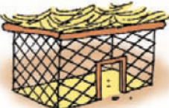
Yandaki yuva, aşağıdaki canlılardan hangisine aittir?
A. 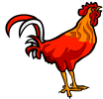 B. C. 
11.) 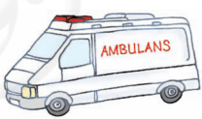
Yandaki ambulansı çağırmak için hangi telefonu aramalıyız?

A. 110 B. 112 C.155
12.) 
Yandaki resim neyi anlatmaktadır?
A. Düğün eğlencesi B. Bayram kutlaması C. Sünnet töreni

Aşağıdaki resimlerin hangisinde anne, temizlik yapmaktadır?
13.)


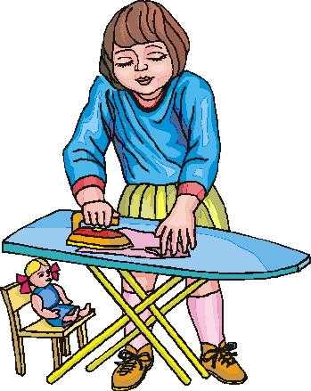
A. B. C.

14.)
30 Ağustos’ta hangi bayramı kutluyoruz çocuklar?
A. Ulusal Egemenlik ve Çocuk Bayramı B. Cumhuriyet Bayramı C. Zafer Bayramı


15.)
Aşağıdaki resimlerden hangisi bir bayram kutlamasına ait değildir?

A. 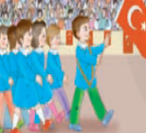 B.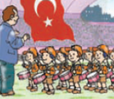 C. 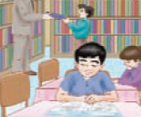
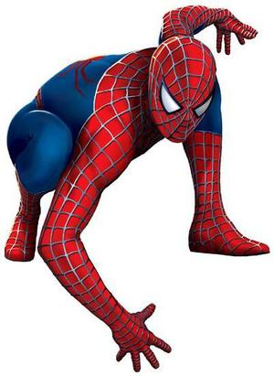
Aşağıdaki ifadelerden hangisi yanlıştır?
16.)

A. Deprem için bir deprem çantası hazırla- malıyız. B. Deprem en tehlikeli doğal afettir. C. Deprem sırasında nerede olursak olalım mutlaka kaçmalıyız.
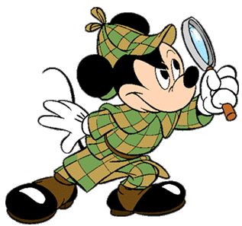
Aşağıdakilerden hangisi, diğerlerine göre daha önce olmuştur?
17.)

A. Okula başlamamız B. Yürümeye başlamamız C. Okumaya başlamamız

Aşağıdaki eşleşmelerden hangisi yanlıştır?
18.)

Hayvan Hareketi
A. At koşarak B. Kurbağa zıplayarak C. Kanguru uçarak

